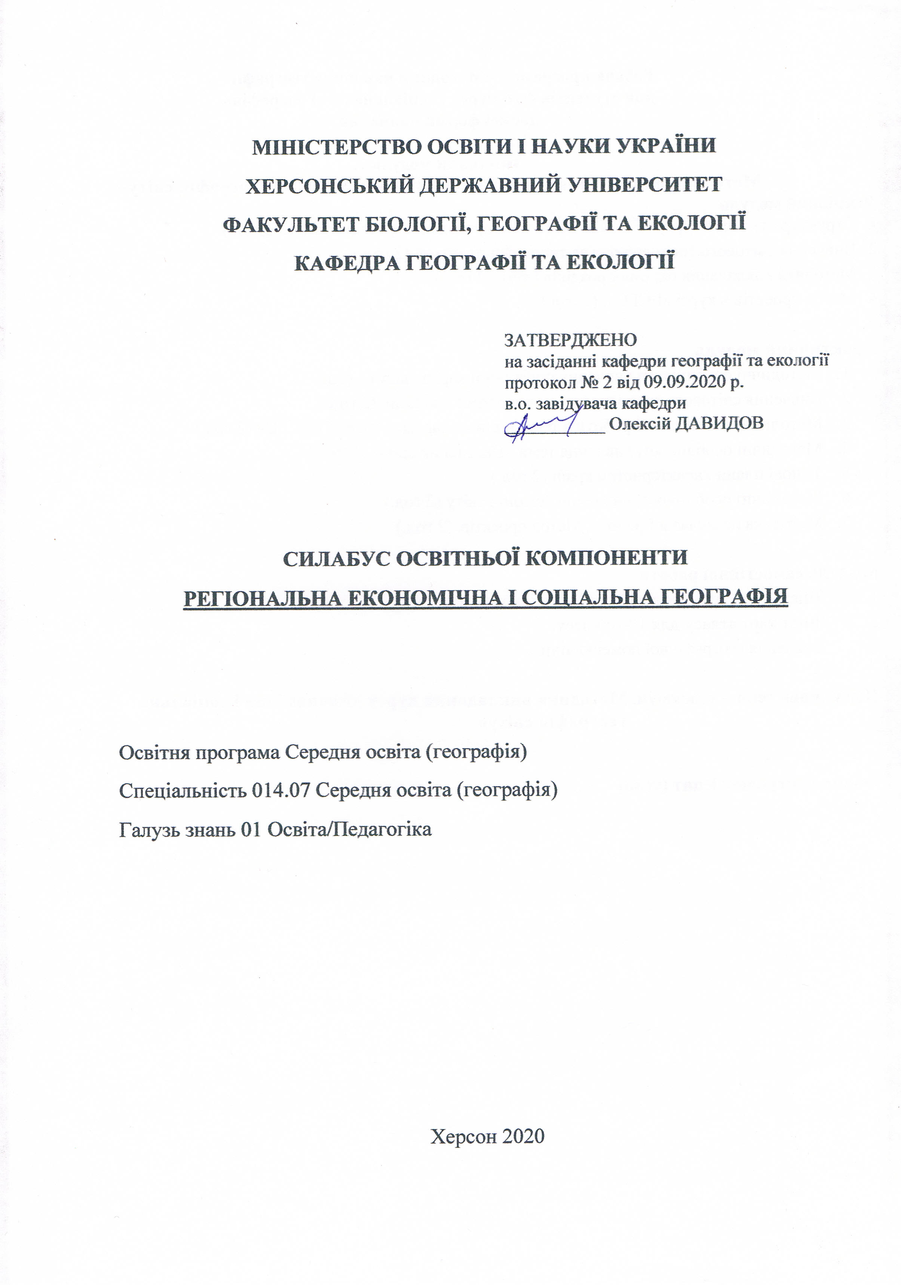
- Опис курсу
Назва освітньої компоненти | Регіональна економічна і соціальна географія (РЕСГ)
Тип курсу | Обов’язкова компонента
Рівень вищої освіти | Перший (бакалаврський) рівень освіти
Кількість кредитів/годин | 8 кредитів / 240 годин
Семестр | І,ІІ семестри
Викладач | Нападовська Ганна (Hanna Napadovska),  асистент кафедри  https://orcid.org/0000-0003-0243-0453
Посилання на сайт | -
Контактний телефон, мессенджер | Нападовська Ганна Юріївна  0660139405 Viber, Telegram
Email викладача: | anyanapadovskaya@gmail.com
Графік консультацій | четвер, 16:30-17:00, ауд. 603 або за призначеним часом
Методи викладання | лекційні заняття, практичні роботи, семінарські заняття, презентації, тестові завдання, індивідуальні завдання
Форма контролю | диференційований залік (І семестр), екзамен (ІI семестр)

- Анотація дисципліни: курс «Регіональна економічна і соціальна географія» розроблений з метою висвітлення теоретичних засад регіональної економічної і соціальної географії світу. За типовою географічною схемою системно проаналізовано економічне, соціальне, політічне життя всіх регіонів світу: склад, економіко-географічне положення, природні умови і ресурси, населення, макроекономічні показники розвитку, зовнішньоекономічні зв’язки, рекреаційно-туристичну сферу, роль регіонів та окремих країн у світовому господарстві.
- Мета та завдання дисципліни:
Мета дисципліни: є надання студентам знань про сучасну політичну карту, дати знання про формування, розвиток і розміщення історико-географічних районів світу, регіональних відмін у рівнях соціально-економічного розвитку країн, обґрунтувати географію промисловості, сільського господарства і транспорту світу, описати рівень і характер розвитку економічної інтеграції країн.
Завдання:
Теоретичні :
- розкрити базові поняття курсу регіональної економічної та соціальної географії світу
- сформувати знання про сучасні зміни на політичній карті світу
- обґрунтувати сучасну типологію країн, критерії їх класифікацій
- навчити давати економіко-географічну характеристику регіонів світу та окремих країн
- розкрити вплив географічного положення, історії розвитку регіону та наявного природно-ресурсного потенціалу на формування галузевої та територіальної структури господарства регіонів світу
- виявити принципи та фактори розміщення промисловості та галузі сільського господарства в світі
- обґрунтувати сучасні тенденції зовнішньоекономічних зв’язків країн світу
Практичні:
- навчити студентів складати опис історико-географічних районів світу
- складати регіональні комплексні економіко- та соціально-географічні характеристики регіонів і окремих країн
- давати оцінку сучасного рівня і характеру економічної інтеграції країн
- Програмні компетентності та результати навчання
Після успішного завершення дисципліни здобувач формуватиме наступні програмні компетентності та результати навчання:
Інтегральна компетентність - здатність розв’язувати складні задачі і проблеми у галузі географічної освіти або у процесі навчання, що передбачає проведення досліджень та/або здійснення інновацій та характеризується невизначеністю умов і вимог до професійної та навчальної діяльності.
Загальні компетентності:
ЗК4. Здатність працювати в команді.
ЗК7. Здатність застосовувати знання у практичних ситуаціях.
Фахові компетентності:
ФК 8. Здатність усвідомлювати сутність взаємозв’язків між природним середовищем і людиною, розуміти та пояснювати стратегію сталого розвитку людства.
ФК 10. Здатність застосовувати базові знання з природничих та суспільних наук у навчанні та професійній діяльності при вивченні Землі (світу), материків і океанів, України.
ФК 12. Здатність пояснювати закономірності територіальної організації суспільного виробництва, просторових процесів і форм організації життя людей.
ФК 13. Здатність встановлювати роль і місце України у сучасному світі в контексті географічних чинників її розвитку, аналізувати й пояснювати особливості геопросторової організації природи, населення і господарства України та свого регіону.
Програмні результати навчання:
ПР 15. Описує основні механізми функціонування природних і суспільних територіальних комплексів, окремих їхніх компонентів, класифікує зв'язки й залежності між компонентами, знає причини, перебіг і наслідки процесів, що відбуваються в них.
ПР 16. Пояснює зміни, які відбуваються в географічному середовищі під впливом природних і антропогенних чинників, формулює наслідки й детермінанти в контексті концепції сталого розвитку людства.
ПР 18. Застосовує базовий поняттєвий, термінологічний, концептуальний апарат географії, її теоретичні й емпіричні досягнення на рівні, що дозволяє інтерпретувати природно-географічні та суспільно-географічні явища і процеси, пов’язувати й порівнювати різні погляди на проблемні питання сучасної географії.
ПР 20. Розуміє глобальні суспільно-географічні процеси, вміє складати характеристики населення світу, секторів і галузей світового господарства.
ПР 21. Характеризує і оцінює природні умови і ресурси, населення та господарство України, її роль і місце в сучасних суспільно-географічних процесах у світі; знає і розуміє географічні особливості свого адміністративного регіону.
- Структура курсу
Кількість кредитів/годин | Лекції (год.) | Практичні заняття (год.) | Самостійна робота (год.)
І семестр  5 кредитів /150 годин | 28 | 30 | 92
ІІ семестр:  3 кредити /90 годин | 16 | 14 | 60
Всього: 8 кредитів / 240 годин | 44 | 44 | 152

- Технічне й програмне забезпечення/обладнання
Навчальні аудиторії – 620, 627
Програмне забезпечення: MS Excel, MS Word, політична карта світу, мультимедійні технології, ноутбук, персональний комп’ютер, мобільний пристрій (телефон, планшет) з підключенням до Інтернет для: комунікації та опитувань; виконання домашніх завдань; виконання завдань самостійної роботи; проходження тестування (поточний, підсумковий контроль).
- Політика курсу
Для успішного складання підсумкового контролю з дисципліни вимагається 100% відвідування очне або дистанційне відвідування всіх лекційних занять. Пропуск понад 25% занять без поважної причини буде оцінений як FX.
Високо цінується академічна доброчесність. До всіх студентів освітньої програми відбувається абсолютно рівне ставлення. Навіть окремий випадок порушення академічної доброчесності є серйозним проступком, який може призвести до несправедливого перерозподілу оцінок і, як наслідок, загального рейтингу студентів. Мінімальне покарання для студентів, яких спіймали на обмані чи плагіаті під час тесту чи підсумкового контролю, буде нульовим для цього завдання з послідовним зниженням підсумкової оцінки дисципліни принаймні на одну літеру. Будь ласка, поставтесь до цього питання серйозно та відповідально.
- Схема курсу
Cеместр 1

Модуль 1. Теоретичні та методологічні засади курсу «Регіональна економічна та соціальна географія». Історико-географічні регіони Європи.
- Тема 1. Теоретичні аспекти курсу. Історико-географічні регіони світу. Державний лад та державний устрій. (тиждень 1, лк – 2 год.)
- Тема 2. Політична карта світу. Міжнародні організації (тиждень 1 пр.р. – 2 год.)
- Тема 4. Природно-ресурсний потенціал світу. (тиждень 2 пр.р. - 2 год.)
- Тема 5. Світове господарство. (тиждень 2 лк. - 2 год.)
- Тема 6. Загальна характеристика історико-географічного регіону Західна Європа. ЕГХ Середньої Європи. (тиждень 2, лк – 2 год., пр.р. – 2 год.)
- Тема 7. Економіко-географічна характеристика Північної Європи (тиждень 2, пр.р. – 2 год.)
- Тема 8. Економіко-географічна характеристика Південної Європи (тиждень 3, лк – 2 год., пр.р. – 2 год.)
- Тема 9. Економіко-географічна характеристика Центральної Європи (тиждень 4, лк – 2 год., пр.р. – 2 год.)
- Тема10. Економіко-географічна характеристика Південно-Східної Європи (тиждень 5, лк – 2 год., пр.р. – 2 год.)

Модуль 2. Історико-географічні регіони Азії та Америки.

- Тема 11. Економіко-географічна характеристика Північної Азії (тиждень 6, лк – 2 год., пр.р. – 2 год.)
- Тема 12. Економіко-географічна характеристика Центральної Азії (тиждень 7, лк – 2 год., пр.р. – 2 год.)
- Тема 13. Економіко-географічна характеристика Південно-Західної Азії (тиждень 8, лк – 2 год., пр.р. – 2 год.)2
- Тема 14. Економіко-географічна характеристика Південної Азії (тиждень 9, лк – 2 год., пр.р. – 2 год.)
- Тема 15. Економіко-географічна характеристика Південно-Східної Азії (тиждень 10, лк – 2 год., пр.р. – 2 год.)
- Тема 16. Економіко-географічна характеристика Східної Азії (тиждень 11, лк – 2 год., пр.р. – 2 год.)
- Тема 17. Економіко-географічна характеристика Англо-Америки та Мексики (тиждень 12, лк – 2 год., пр.р. – 2 год.)
- Тема 18. Економіко-географічна характеристика Центральної Америки і Вест Індії (тиждень 13, лк – 2 год., пр.р. – 2 год.)

Семестр 2

Модуль 3. ЕГХ країн Амазонії та Ла-Плати. Історико-географічні регіони Африки. Австралія та Океанія.

- Тема 1. Економіко-географічна характеристика країн Амазанії та Ла-Плати (тиждень 1,2 лк. - 4 год., тиждень 2 пр.р. – 2 год.)
- Тема 2. Економіко-географічна характеристика країн Північної Африки (тиждень 3, лк. - 2 год., пр.р. – 2 год.)
- Тема 3. Економіко-географічна характеристика країн Західної Африки (тиждень 4, лк. - 2 год., пр.р. – 2 год.)
- Тема 4. Економіко-географічна характеристика країн Центральної Африки (тиждень 5 лк. – 2 год., пр.р – 2 год.)
5. Тема 5. Економіко-географічна характеристика країн Південної Африки (тиждень 6 лк. – 2 год., пр.р – 2 год.)
6. Тема 6. Економіко-географічна характеристика країн Східної Африки (тиждень 7 лк. – 2 год., пр.р – 2 год.)
7. Тема 7. Економіко-географічна характеристика Австралії та Океанії (тиждень 8 лк. – 2 год., пр.р – 2 год.)

9. Система оцінювання та вимоги: форма (метод) контрольного заходу та вимоги до оцінювання програмних результатів навчання

Семестр 1.
Модуль 1. Теоретичні та методологічні засади курсу «Регіональна економічна та соціальна географія». Історико-географічні регіони Європи. (максимальна кількість балів за цей модуль – 35)
Форма (метод) контрольного заходу, критерії оцінювання та бали
Практичні роботи – 35 балів (по 5 балів за 7 практичних робіт)

Модуль 2. Історико-географічні регіони Азії та Америки. (максимальна кількість балів за цей модуль – 65)
Форма (метод) контрольного заходу, критерії оцінювання та бали
Практичні роботи – 40 балів (по 5 балів за 8 практичних робіт)
Тест за два модулі - 25 балів
Для отримання диференційованого заліку у другому семестрі потрібно здати всі практичні роботи, написати підсумковий тест з дисципліни.
Семестр 2.
Модуль 3. ЕГХ країн Амазонії та Ла-Плати. Історико-географічні регіони Африки. Австралія та Океанія.
Форма (метод) контрольного заходу, критерії оцінювання та бали
Практичні роботи – 48 балів (по 8 балів за 6 практичних робіт)
Індивідуальна робота – 12 балів
Форма контролю у першому семестрі – екзамен (максимальна кількість балів – 40).

10. Список рекомендованих джерел
Основні
1. Алисов Н. В., Хорев Б. С. Зкономическая и социальная география мира (общий обзор). – М.: Гардарики, 2000. – 704 с.
2. Безуглий В. В., Козинець С. В. Регіональна економічна і соціальна географія світу: Навч. посіб. Вид. 2-ге, доп., перероб. – К.: ВЦ «Академія», 2007. – 688 с.
3. Безуглий В. В., Козинець С. В. Регіональна економічна і соціальна географія світу: Посіб. – К.: ВЦ «Академія», 2003. – 688 с.
4. Безуглий В. В. Економічна і соціальна географія зарубіжних країн: Навчальний посібник для студентів вищих навчальних закладів. – К.: ВЦ «Академія», 2005. – 704 с.
5. Вступ до економічної і соціальної географії / А. П. Голіков, Я. Б. Олійник, А. В. Степаненко. – К.: Либідь, 1996. – 320 с.
6. Дергачев В. А. Мировая зкономика: зкономика зарубежньїх стран. – М.: Флинта, 2000. - 480 с.
7. Єпідганов А. О., Сало І. В. Регіональна економіка. – К.: Наукова думка, 2000. – 344 с.
8. Економіка зарубіжних країн: Підручник / А. С. Філіпенко, В. А. Вергун, В. І. Бураківський та ін. – К.: Либідь, 1996. – 416 с.
9. Зкономическая и социальная география России. – М., 1998. – 476 с.
10. Економічна і соціальна географія світу. Підручник / За ред. Б. Яценка. – К.: Арт.Ек, 1997. – 246 с.
11. Економічна і соціальна географія світу. Підручник. Вид.2-е / За ред. Є. П. Качана. – Тернопіль: Астон, 1999. – 368 с.
12. Качан Є. П., Ковтонюк М. О., Петрига М. О. Розміщення продуктивних сил зарубіжних країн. – Тернопіль, 1993. – 518 с.
13. Масляк П. О., Олійник Я. Б., Степаненко А. В. Словник-довідник учня з
економічної і соціальної географії світу. – К.: Лібра, 1996. – 328 с.
14. Ростов Є. Ф. Економіка країн світу: Довідник. – К.: НВП "Картографія",
1998. – 383 с.
15. Соціально-економічна географія світу / За ред. С. П. Кузика. – Тернопіль:
Підручники і посібники, 1998. – 256 с.
16. Юрківський В. М. Країни світу – К.: Либідь, 1999. – 368 с.
17. Юрківський В. М. Регіональна економічна і соціальна географія. Зарубіжні
країни. – К.: Либідь, 2000. – 416 с.
Додаткові
- Грицак Ю.П. Страноведение: Ведущие страны мира: пособие для экономических. и географических. специальностей вузов. - X.: Издательство ХНУимени В.Н. Каразина, 2002.- 63 с;
- Дубович І. Країнознавчий словник-довідник. - Львів: Видавничий дім «Панорама», 2003.-580 с;
- Осика С.Г., Пятниць кий В.Т. Світова організація торгівлі/2-ге видання, перероблене і доповнене. К: «К.І.С.», 2004.-516 с.
- Страноведение: учебное пособие/кол. авторов: Рогач П.И., Косяков Н.Е., Гаркава В.Г., Лукьянчик С.В.- Минск: Издательство Белорусского экономического университета, 2003.-284 с.

